О внесении изменения в постановление акимата Кызылординской области от 12 июля 2017 года №832 "Об утверждении регламента государственной услуги "Субсидирование затрат ревизионных союзов сельскохозяйственных кооперативов на проведение внутреннего аудита сельскохозяйственных кооперативов"
Утративший силу
Постановление акимата Кызылординской области от 5 февраля 2019 года № 1317. Зарегистрировано Департаментом юстиции Кызылординской области 5 февраля 2019 года № 6673. Утратило силу постановлением акимата Кызылординской области от 6 февраля 2020 года № 163
Сноска. Утратило силу постановлением акимата Кызылординской области от 06.02.2020 № 163 (вводится в действие по истечении десяти календарных дней после дня первого официального опубликования).
В соответствии со статьей 26 Закона Республики Казахстан от 6 апреля 2016 года "О правовых актах" акимат Кызылординской области ПОСТАНОВЛЯЕТ:
1. Внести в постановление акимата Кызылординской области от 12 июля 2017 года № 832 "Об утверждении регламента государственной услуги "Субсидирование затрат ревизионных союзов сельскохозяйственных кооперативов на проведение внутреннего аудита сельскохозяйственных кооперативов" (зарегистрировано в Реестре государственной регистрации нормативных правовых актов за номером 5905, опубликовано 25 июля 2017 года в Эталонном контрольном банке нормативных правовых актов Республики Казахстан) следующее изменение:

регламент государственной услуги "Субсидирование затрат ревизионных союзов сельскохозяйственных кооперативов на проведение внутреннего аудита сельскохозяйственных кооперативов", утвержденный указанным постановлением, изложить в новой редакции согласно приложению к настоящему постановлению.
2. Контроль за исполнением настоящего постановления возложить на заместителя акима Кызылординской области Кожаниязова С.С.
3. Настоящее постановление вводится в действие по истечении десяти календарных дней после дня первого официального опубликования.
Аким Кызылординской области | К. Кушербаев
Приложение к постановлению акимата Кызылординской области от "05" февраля 2019 года №1317
Утвержден постановлением акимата Кызылординской области от "12" июля 2017 года №832
Регламент государственной услуги "Субсидирование затрат ревизионных союзов сельскохозяйственных кооперативов на проведение внутреннего аудита сельскохозяйственных кооперативов"
1. Общие положения
1. Наименование услугодателя: Государственное учреждение "Управление сельского хозяйства Кызылординской области" (далее - услугодатель).
Прием заявлений и выдача результатов оказания государственной услуги осуществляются через веб-портал "электронного правительства" www.egov.kz (далее – портал).
2. Форма оказания государственной услуги – электронная (полностью автоматизированная).
3. Результат оказания государственной услуги – уведомление о перечислении субсидии либо мотивированный отказ в предоставлении государственной услуги в случаях и по основаниям, предусмотренным пунктом 10 стандарта государственной услуги "Субсидирование затрат ревизионных союзов сельскохозяйственных кооперативов на проведение внутреннего аудита сельскохозяйственных кооперативов", утвержденного приказом Заместителя Премьер - Министра Республики Казахстан – Министра сельского хозяйства Республики Казахстан от 10 марта 2017 года № 115 "Об утверждении стандарта государственной услуги "Субсидирование затрат ревизионных союзов сельскохозяйственных кооперативов на проведение внутреннего аудита сельскохозяйственных кооперативов" (зарегистрирован в Реестре государственной регистрации нормативных правовых актов за № 15136) (далее - стандарт).
Форма предоставления результата оказания государственной услуги – электронная.
2. Описание порядка действий структурных подразделений (работников) услугодателя в процессе оказания государственной услуги
4. Основание для начала процедуры (действия) по оказанию государственной услуги: направление услугополучателем заявки в форме электронного документа через портал.
5. Содержание каждой процедуры (действия), входящей в состав процесса оказания государственной услуги, длительность выполнения:
1) Услугополучатель регистрирует заявку в информационной системе субсидирования путем ее подписания электронной цифровой подписью (далее – ЭЦП) и на электронный адрес услугодателя направляется электронное извещение о поступлении заявки на рассмотрение (далее - электронный запрос). Результат процедуры (действия): электронное извещение о поступлении заявки на рассмотрение от услугополучателя;
2) исполнитель услугодателя путем подписания с использованием ЭЦП соответствующего уведомления подтверждает принятие электронного запроса (в течение одного рабочего дня). Результат процедуры (действия): доступность уведомления в "личном кабинете" услугополучателя;
3) исполнитель услугодателя в соответствии с Планом финансирования формирует в информационной системе субсидирования платежные поручения на выплату субсидий, загружаемые в информационную систему "Казначейство-Клиент", направляет уведомление о перечислении субсидии по форме согласно приложению 1 стандарта либо мотивированный отказ в оказании государственной услуги по форме согласно приложению 2 (далее – мотивированный отказ) в "личный кабинет" услугополучателя (в течение двух рабочих дней). Результат процедуры (действия): направление уведомления о перечислений субсидии либо мотивированного отказа в "личный кабинет" услугополучателя.
3. Описание порядка взаимодействия структурных подразделений (работников) услугодателя в процессе оказания государственной услуги
6. Перечень структурных подразделений (работников) услугодателя, которые участвуют в процессе оказания государственной услуги:
Исполнитель услугодателя.
7. Подробное описание последовательности процедур (действий), взаимодействия структурных подразделений (работников) услугодателя в процессе оказания государственной услуги отражено в справочнике бизнес-процессов оказания государственной услуги согласно приложению к настоящему регламенту.
Справочник бизнес-процессов оказания государственной услуги размещается на официальных интернет-ресурсах государственного учреждения "Управление сельского хозяйства Кызылординской области", акимата Кызылординской области, акиматов районов и города Кызылорды.
Приложение к регламенту государственной услуги "Субсидирование затрат ревизионных союзов сельскохозяйственных кооперативов на проведение внутреннего аудита сельскохозяйственных кооперативов"
Справочник бизнес-процессов оказания государственной услуги

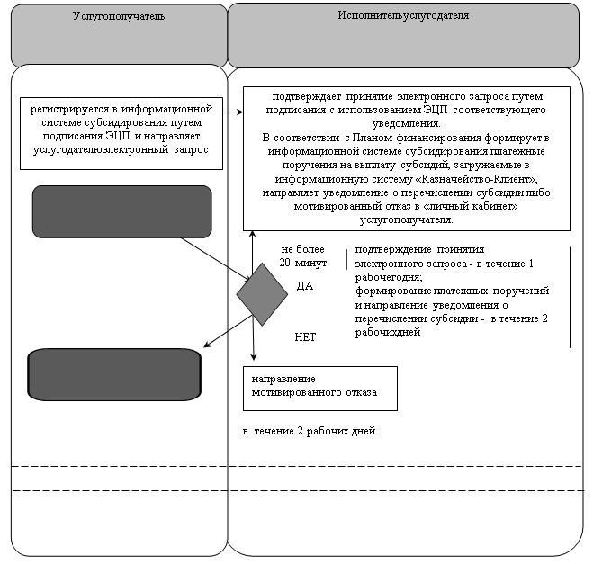

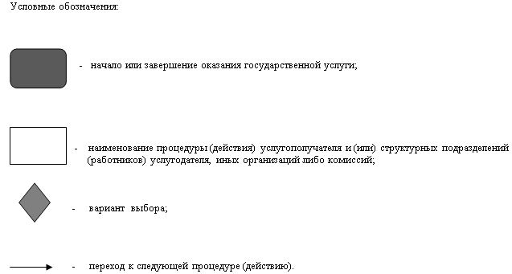

© 2012. РГП на ПХВ «Институт законодательства и правовой информации Республики Казахстан» Министерства юстиции Республики Казахстан

